[Společnost](https://www.respekt.cz/spolecnost) • [Civilizace](https://www.respekt.cz/civilizace)

**Ze života umírajícího hmyzu**

[Martin Uhlíř](https://www.respekt.cz/autori/martin-uhlir) 22. 7. 2017 | aktualizace 11. 10. 2018 9:32

Na první pokus to nevyšlo – Lukáš Čížek vytáhl z dutiny stromu krabici s keškou zakrytou kusem kůry. Entomolog musí v prastaré třešni zalovit znovu a tentokrát se mu v dlani objevuje hrst ztrouchnivělého třešňového dřeva, kterým si prokusuje cestu několik larev. „Kam člověk v odumírajícím stromě sáhne, tam něco žije,“ říká s potěšením Čížek. V koruně stromu šátrá vědec látkovou kapsou na tyči připomínající velkou síťku na motýly, ze které pak vytahuje dospělé brouky.

Pražský sad Třešňovka mezi Jarovem a Vysočany je hmyzím rájem. Jsou tu zobonosky, zvláštní zlatozelení či fialoví brouci s dlouhým „nosem“, nebo všemi barvami hrající krasci třešňoví. Potemníci, kovově lesklí zlatohlávci a skvrnití zdobenci. Kromě brouků třeba kutilky, samotářské včely se zadečkem na dlouhé stopce. „V Česku známe nějakých 1500 druhů brouků vázaných na dřevo. To je skoro stejně jako všech druhů květin,“ vysvětluje Čížek, k čemu se hodí trouchnivějící, zdánlivě neužitečné stromy.

O ty v Třešňovce se zasloužil pražský magistrát, který citlivě zvelebil starý sad postupně zarůstající křovinami: „Místo aby třešně vykáceli, vyfrézovali pařezy a zasázeli nové mladé stromky, nechali stát všecho, co ještě stát mohlo,“ oceňuje nezvyklý postup úředníků Čížek, který působí v Biologickém centru AV ČR. Výsledkem je volně přístupná oáza klidu, ze které se neradují jen entomologové, ale každý, kdo si chce natrhat třešně, zaběhat nebo jen poležet na trávníku. Útočištěm nejen pro hmyz se kupodivu stává i řada dalších míst v Praze a dalších městech – na rozdíl od volné krajiny, kde by se podle selského rozumu mělo „nejrůznější havěti“ dařit nejlépe.

Jenže nedaří. Analýza *Červeného seznamu ohrožených druhů ČR. Bezobratlí*, kterou před časem publikovali entomologové a odborníci na biodiverzitu v časopise Vesmír, ukazuje, že za poslední století na území dnešní České republiky vyhynulo 5–10 procent druhů hmyzu, v absolutních číslech asi 1500–3000 druhů. U mnoha dalších přežívá pár jedinců v jedné či dvou lokalitách. „Situace si plným právem zaslouží pojmenování krize,“ píše kolektiv autorů v článku Zpráva o stavu země: Odhmyzeno.

Radujeme se nad návratem lesů nebo velkých zvířat, zatímco ti méně nápadní živočichové se kamsi ztrácejí. V skrytu tak probíhá katastrofa, o kterou se mimo úzký okruh odborníků skoro nikdo nezajímá. Peníze, které by mohly situaci zlepšit, se přitom v Česku více méně promrhaly.

**Jízda s čistou karoserií**

Říci, proč hmyz mizí, není ovšem tak jednoduché, mimo jiné i kvůli nedostatku údajů. Zatímco zánik druhů vědci pečlivě sledují, s prostým úbytkem počtu hmyzích jedinců napříč taxony je to horší. Přesto i v tomto případě vzácně existují data. Nedávno vzbudili pozornost amatérští přírodovědci z německé Krefeldské entomologické společnosti, kteří dlouhodobě sledují hmyz ve více než 100 přírodních rezervacích v západní Evropě.

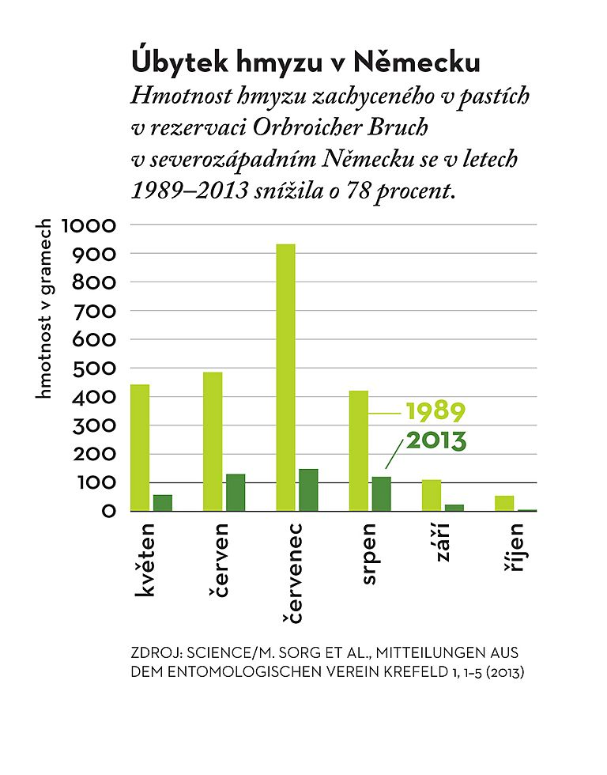

Zajímá je třeba právě počet jedinců. Do lesa či na louku jednoduše postavíte lapač a pravidelně zjišťujete, kolik nejrůznější havěti v něm uvízlo. A v roce 2013 si všimli něčeho zarážejícího. Náhodou se vrátili se svými lapači na místo, kde v roce 1989 s výzkumem začínali, a zjistili, že počet hmyzích jedinců poklesl od té doby o 80 procent. Další rok se údaj potvrdil.

Analýzy z více než tuctu dalších lokalit v krefeldské oblasti na západě Německa, mezi řekami Rýn a Máza, kde společnost působí, pak ukázaly, že nejde o náhodnou výchylku. Ubyli třeba čmeláci i přehlížené skupiny hmyzu, které téměř nikdo nesleduje; například pestřenky, „mouchy“, které vypadají jako vosy a dovedou „stát“ ve vzduchu.

Podobné výsledky nacházejí oporu i ve vzpomínkách. „Musel jsem z auta pořád smývat zbytky hmyzu. Zamrazí vás, když si uvědomíte, že nic takového teď už nevidíte,“ líčil nedávno v časopise Science Scott Black, ředitel společnosti pro ochranu bezobratlých živočichů z Oregonu, co zažíval v roce 1969 jako teenager se svým zaobleným fordem. A německý entomolog Martin Sorg v témže článku dodává: „Já teď jezdím s land roverem, který je aerodynamický asi jako lednice. Karoserie přesto zůstává čistá.“

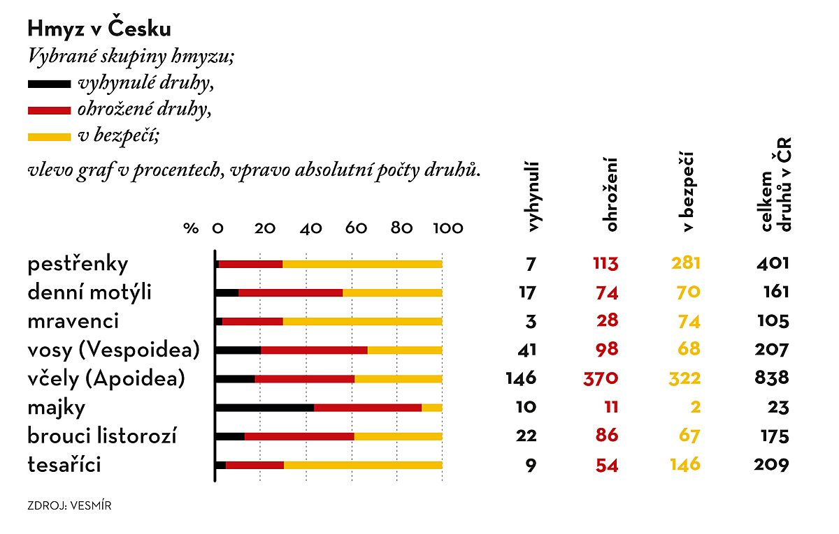

Tak dramatické ztráty, jaké v Německu pozorovali, musely ovšem ovlivnit celý potravní řetězec. „Jste-li hmyzožravý pták, který v té oblasti žije, čtyři pětiny vašeho jídelníčku zmizely za pouhé čvrtstoletí,“ komentuje výsledek pro Science ekolog Dave Goulson z britské Sussexské univerzity, který s krefeldskou skupinou spolupracuje. Něco podobného vidíme i u nás: „V Česku vymizely hlavně hmyzožravé druhy ptáků specializované na velký hmyz. Mandelík, dva druhy ťuhýků, poštolka jižní, poštolka rudonohá,“ vyjmenovává Lukáš Čížek.

**Kdo je viník**

Zneklidňující údaje přicházejí také z jižního Skotska, Kanady nebo Spojených států. A je tu jedna zajímavá shoda. V osmdesátých letech minulého století se začaly používat neonikotinoidy, dnes nejrozšířenější zemědělské pesticidy. Zpočátku se zdálo, že tyto látky jedovaté pro hmyzí škůdce jsou pro přírodu relativně neškodné. Vpravují se totiž většinou do půdy nebo přímo do semen zemědělských plodin, takže odpadají postřiky polí, kdy vítr může roznést toxické sloučeniny po okolí. Později se ale začalo ukazovat, že to není tak jednoduché: neonikotinoidy se totiž rozpouštějí ve vodě a s ní se dostávají mimo pole, takže jsou přítomny v nektaru a pylu okolních divoce rostoucích květin. Přesto některé výzkumy vlivu těchto insekticidů na okolní hmyz neodhalily nic dramaticky znepokojivého.

V poslední době se však začínají vědci klonit k názoru, že neonikotinoidy, látky podobné nikotinu, přece jen představují velký problém. Zatím nejrozsáhlejší a nejpodrobnější experimenty z několika zemí, jejichž výsledky koncem června zveřejnil rovněž časopis Science, naznačily, že jejich nasazení představuje pro běžné i samotářské včely a pro čmeláky něco jako reprodukční ruletu.

Za jistých podmínek, daných místním charakterem krajiny nebo použitím dalších agrochemikálií, snižují jedy podobné těm z cigaret počet královen nebo vajíček a negativně tak ovlivňují schopnost daného druhu přežít do dalšího roku. A starší experimenty prokázaly, že podobný vliv mají neonikotinoidy i na méně známé druhy hmyzu, například na parazitickou vosičku *Nasonia vitripennis* z čeledi kovověnkovitých.

Evropská komise nyní připravuje úplný zákaz používání tří nejdůležitějších neonikotinoidů pod širým nebem: pokud jej schválí většina členských států, mohl by začít platit už letos. Jestliže se to podaří, pravděpodobně se zlepší zdraví komerčně chovaných včelstev, čmeláků a dalších opylovačů. Může ale takový krok zastavit úbytek hmyzu?

Pravděpodobně ne. „Neonikotinoidy mohou být velmi nebezpečné, ale zřejmě jen pro organismy, které jsou přímo vystaveny jejich působení. A takových je menšina,“ uvedl pro Respekt odborník na tuto oblast Jeremy Kerr z Ottawské univerzity, autor komentáře ke zmíněným výzkumům ve Science. Jinými slovy, čmelák poletující kolem pole s insekticidem je ohrožen, ale brouk v několik kilometrů vzdáleném lese zřejmě nikoli – i když ani tady nejsou podle Kerra překvapení vyloučena. Jestli ale nejsou zemědělské jedy hlavními viníky krize, co tedy?

**Okradená příroda**

Podle Lukáše Čížka je problém v tom, že současná krajina, dokonce i v přírodních rezervacích, je zoufale homogenizovaná. Její různorodost se smrskla v podstatě na dva typy stanovišť: ornou půdu, v Česku po kolektivizaci v padesátých letech minulého století zpravidla v podobě rozsáhlých lánů, a pak hustý les, obvykle plantáž. Mezi tím není téměř nic. „Vezměte si třeba i takovou Českomoravskou vrchovinu: vidíte tam řepková, bramborová nebo kukuřičná pole, občas smrkový les, do toho tu a tam nějaká louka, dnes ovšem kosená naráz, intenzivně, takže je to spíš takový golfový trávník. Krajina je to biologicky spíš mrtvá, s malou diverzitou květin. Hmyz to v ní nezvládá vůbec,“ konstatuje Čížek.

Hmyz totiž potřebuje různorodost, kterou mu jednotvárné lány nenabízejí; například housenka motýla se živí jinou potravou než dospělec. A s hustým lesem je zase problém v tom, že v něm není dost zmíněného mrtvého dřeva, starých rozložitých stromů, jakým se daří v řídkých lesích připomínajících spíš parky. Takové kdysi převládaly díky tomu, že v nich naši předkové selektivně káceli na otop a nechávali pást hospodářská zvířata. Stromy v nich měly dost místa, nic je nepřerůstalo a nestínilo, nemusely se hnát do výšky. A tak co nejvíc mohutněly, aby je náhlý poryv jen tak nevyvrátil. Starých stromů pro brouky a jinou havěť bylo tedy dost.

Jinde v Evropě sice kolektivizace většinou neproběhla, lány se ale rozšiřují i tam, mizejí meze, aleje, stromořadí. Zahraniční ekologové proto vidí podobné příčiny jako Čížek. „Jestliže přeměníme všechny polopřírodní lokality na pšeničná a kukuřičná pole, nebude v krajině téměř žádný život,“ varuje Dave Goulson. Problém je podle něj i v hnojení pastvin, protože hnojiva podporují růst trav a nesvědčí kvetoucím bylinám důležitým pro hmyz.

Vraťme se ale do Česka. Na ochranu přírody tu jde peněz celkem dost. „Situaci lze přirovnat ke stavu, kdy by u nás přes obrovské investice do zdravotnictví byla kojenecká úmrtnost podobná jako třeba v Pákistánu,“ píší autoři článku Odhmyzeno. Přírodu podle nich nechráníme málo, chráníme ji špatně.

Většina peněz, které se podařilo získat z Bruselu na ochranu biodiverzity, se podle Čížka utratila na jiné účely: na informační centra pro turisty a turistické stezky (jako by ohrožení byli turisté, nikoli příroda), na rekonstrukci jezů nebo na sporné projekty, u kterých není jasné, zda biodiverzitě pomohou, nebo ji spíš poškodí. „Těžko se zbavit dojmu, že jsme přírodu vlastně okradli,“ napsal Čížek před časem v časopise Fórum ochrany přírody.

Česká příroda by potřebovala citlivou revitalizaci: obnovení přirozenějších koryt řek, mezí, alejí a dalších přírodních prvků v zemědělské krajině, boj proti invazivním rostlinám a také jiný přístup k chráněným územím, jako je třeba Národní park Podyjí. Ta necháváme zarůstat hustým divokým lesem, místo abychom udržovali jejich zmíněný parkový charakter podobně, jako to lidé nevědomky dělali kdysi. Pastva domácích koní a krav dříve prostě jen nahrazovala pastvu jejich divokých předků a stejnou roli hrálo i vypalování a kácení. „Selektivně prokácený les a les, jímž projde stádo slonů, vypadají docela podobně,“ vysvětluje Čížek.

Hmyz možná spousta lidí nepostrádá, ale je to krátkozraký pohled. Už od devadesátých let minulého století odborníci na biodiverzitu vědí, že druhová rozmanitost není prostým důsledkem rozmanitosti chemických reakcí, ale faktorem, který řídí procesy na Zemi. Příroda bez ní nemůže uspokojivě fungovat, a tedy ani zajišťovat potřeby člověka. Ukázalo se například, že v oblastech, z nichž zmizela určitá část druhů, se mnohem snáze šíří parazité a infekční nemoci. V souvislosti se zánikem biodiverzity se mluví také o poklesu produkce potravin nebo o problémech ve vývoji léků. Opylovače, jako jsou včely a další druhy hmyzu, sice teoreticky mohou nahradit armády dělníků se štětečky v rukou, ale bylo by to drahé a neefektivní.

Věnovat pozornost nenápadným tvorům, jež slavný biolog E. O. Wilson nazval věcičkami, které zajišťují chod světa, se zkrátka vyplatí. „Nevyhubíme všechen hmyz, to je nesmysl. Dřív by vymřeli obratlovci. Ale můžeme dramaticky narušit biodiverzitu způsobem, který nakonec poškodí nás samé,“ varuje entomolog Martin Sorg.

*Vyjmuty fotografie a obrázky hmyzu.*